- 关于做好2016年《国家学生体质健康标准》测试和数据上报工作的通知
- 新闻来源:本站讯 新闻类别:政策文件 发布日期:2016-09-01

关于做好2016年《国家学生体质健康标准》
测试和数据上报工作的通知
各省、自治区、直辖市教育厅(教委),新疆生产建设兵团教育局：
为贯彻落实《国务院办公厅关于强化学校体育促进学生身心健康全面发展的意见》（国办发〔2016〕27号）有关精神，按照《教育部办公厅关于2015年开展国家学生体质健康标准测试和落实学生体育三个办法有关工作安排的通知》（教体艺厅函〔2015〕32号）相关要求，经教育部体卫艺司同意，现将2016年《国家学生体质健康标准》(以下简称《标准》)测试和数据上报工作有关安排通知如下：
一、工作任务
2016年，全国普通小学、普通初中、普通高中、中等职业学校和普通高等学校全面实施《标准》，并开展覆盖本校全体学生的《标准》测试和数据上报工作。今后每年测试数据上报工作列为常态化工作内容，如无特殊情况，不再单独发文通知。
二、测试内容
依据《标准》设置的测试项目及有关要求进行测试，测试项目及评分标准见“《国家学生体质健康标准（2014修订版）》。
三、数据上报
1.各学校在测试工作结束后将测试数据（含每个测试项目成绩、测试时间、地点、方式和人员等信息），于2016年9月20日至12月31日期间，通过中国学生体质健康网（域名：http://www.csh.edu.cn/）或“校园学生体质数据管理与分析系统”，上报至“国家学生体质健康标准数据管理与分析系统”。教育部体卫艺司和教育管理信息中心将在数据上报前开展2016年度数据上报工作培训班，具体时间地点另行通知。
2.2016年，各省级教育部门要继续全面落实《学生体质健康监测评价办法》，继续推进本地区建立健全包括逐级审核、实施抽查复核、统计分析数据、反馈公示结果和探索评价应用等重要环节的学生体质健康监测评价工作体系。各地区要制定本地区测试工作方案推动测试工作的开展，明确工作目标和责任，确保上报数据的及时性、准确性和完整性。
3.全国学生体质健康标准管理中心将在数据上报工作开始前开通微信公众号，为用户提供学生个人学生体质健康数据查询、常见问题解答以及在线技术支持功能，行政用户、学校用户及学生个人均可在文件下方或网站首页扫描关注。
4.2016年数据报送工作的注意事项详见网站“关于2016年数据报送工作的相关说明”
四、数据核查
1.各省、地、县级教育行政部门负责对本行政区域内下级教育部门、学校上报测试数据进行逐级审核。
2.我部将继续在2016年11月份组织开展“2016年《国家学生体质健康标准》测试抽查复核”工作，具体安排另行通知。各地教育部门都要结合本地实际按要求组织开展本地区的数据抽查复核工作。
数据查询电话：010-66165330 66181980;
软件服务电话：010-66169800 66171820; 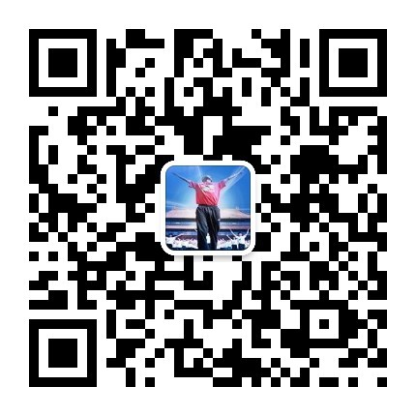
邮箱：csh@moe.edu.cn；
联系人：肖影 靳增超。

全国学生体质健康标准数据管理中心
2016年8月31日

